
PREFEITURA MUNICIPAL DA ESTÂNCIA BALNEÁRIA DE PERUÍBE
SECRETARIA MUNICIPAL DE EDUCAÇÃO
Rua Francisco Moratori, 146 – Jardim São João - Peruíbe- SP – CEP 11770-224
Fone (013) 3453-7800 www.peruibe.sp.gov.br E-mail: smeperuibe@gmail.com

ATUAÇÃO DO CONSELHO DE ALIMENTAÇÃO ESCOLAR
NO MUNICÍPIO DE PERUÍBE

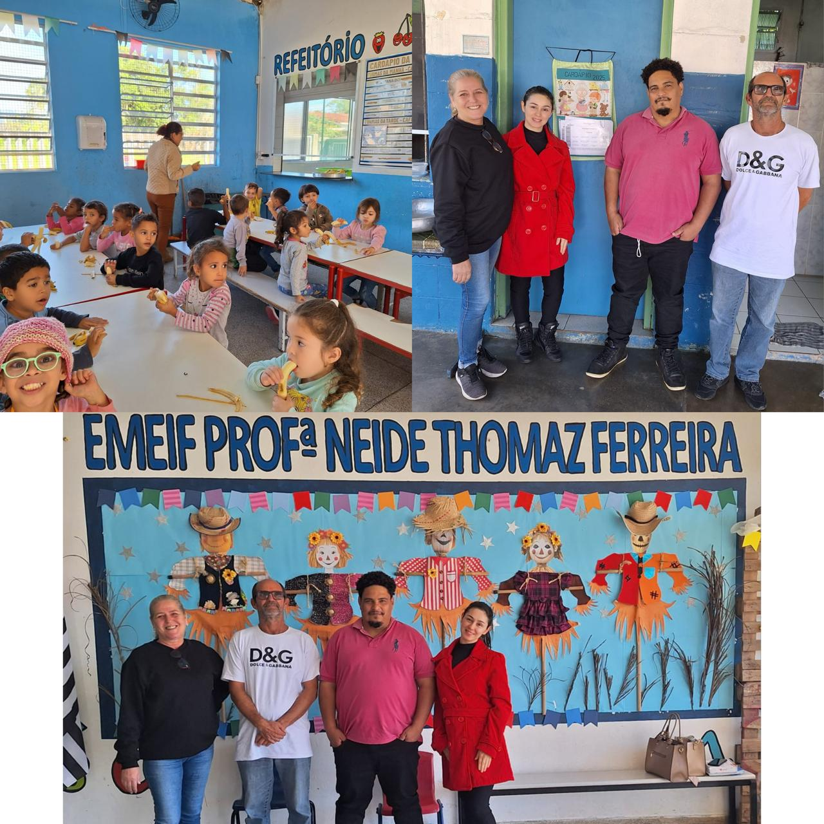

O Conselho de Alimentação Escolar (CAE) realizou fiscalização, dia 26 de junho de 2025, em unidades escolares rurais do município de Peruíbe. Foram contempladas a Emeif Professora Neide Thomaz Ferreira e Emeif José Alves, localizadas na estrada Armando Cunha e no Bairro do Bananal.
O desenvolvimento dessas ações é imprescindível para a boa execução Programa Nacional de Alimentação Escolar (PNAE), os conselheiros percorreram uma longa distância, assegurando o direito à oferta de uma alimentação saudável e de qualidade aos discentes da rede pública de ensino.

